Какие техники и массажи нужно делать при артрозе коленного сустава?
Артроз коленного сустава вызывает достаточно болезненные ощущения, и, хоть заболевание достаточно серьезное, его можно облегчить и без операционного вмешательства. И как раз массажные процедуры помогают как нельзя лучше. Однако нужно правильно их осуществлять и знать все нюансы и противопоказания.
Кроме медикаментозного лечения при диагнозе гонартроз, необходимо проводить массажные процедуры. Это облегчит боль в суставах, расслабит и уменьшит напряжение мышц колена. Мануальные процедуры провоцируют отток лимфы, предотвращают воспалительные процессы, убирают уплотнения в тканях, улучшают мобильность сустава, ускоряют процессы регенерации.
Виды массажей
Существуют разные виды мануальной терапии. Выделяют основные 4 вида техник: японская, русская, шведская, финская.
- «Шиацу» (японский массаж).
Данная процедура исполняется точечно, интенсивность процедуры постепенно увеличивается: сначала делаются манипуляции практически без нагрузки, затем она постепенно наращивается. Этот массаж является достаточно сильным, и тут нужно опираться не на его эффективность для других людей, а на собственное самочувствие. Потому что, если манипуляции приносят сильный дискомфорт – лучше перестать его делать, так как можно перегнуть палку и последствия будут весьма плачевны.
- Русский массаж.
Этот метод мануальной терапии предполагает растирание и поглаживание зоны больного сустава.
- Шведский массаж.
Эта техника несколько схожа с русским массажем, но, кроме растираний, тут исполняется еще и движение пораженного сустава.
- Финский массаж.
Данная процедура исполняется большими пальцами, надавливая и разминая зону поражения колена.
В каких случаях массаж противопоказан
Прежде чем проводить физиотерапию для лечения артроза коленного сустава, нужно тщательно разобраться в каких случаях процедуры нельзя проводить.
Так, основными противопоказаниями к массажам колена являются: жар, появление кровоизлияний, если обостренный период воспаления еще не закончился, тромбоз.
Естественно, нельзя проводить физиотерапевтические процедуры, если они доставляют сильно болезненные ощущения.
Техника проведения массажа и нюансы выполнения
Основные указания и примечания:
- Любой из массажей для лечения суставов можно делать дома. Достаточно будет посмотреть обучающие материалы или проконсультироваться у специалиста. Второй вариант лучше, так как по неопытности новички часто наносят массажем еще больший вред.
- Для лучшей эффективности нужно постепенно увеличивать интенсивность движений терапевта, в пределах комфортных ощущений.
- Поврежденное колено нужно массажировать очень аккуратно и только с тыльной стороны. Воздействовать на колено непосредственно прямо строго запрещено.
Пошаговая инструкция по проведению мануальной процедуры при гонартрозе:
- В человеческом организме все взаимосвязано, поэтому нельзя просто резко начать массаж колена. Нужно подготовить и расслабить спину и связанные с больной зоной мышцы. Поэтому для начала нужно:
- обработать нижнюю часть хребта;
Последствия артроза часто вызывают замедление обмена веществ, ухудшение кровотока в организме. Поэтому необходимо проводить массаж спины, так как он помогает восстановить данные процессы. Однако процедуру нужно проводить крайне осторожно: манипуляции обязаны быть плавными и мягкими, и выполняться, в основном, кончиками пальцев.
- размять мышцы бедра на ноге с больным суставом поглаживающе-выжимающими манипуляциями;
- расслабить бедренные мышцы, размяв и встряхнув ногу.
- Теперь можно перейти уже и к основной части – непосредственно массажу коленного сустава. Для этого нужно выполнять следующие манипуляции в указанной последовательности:
- для начала поглаживаем по кругу обе стороны больной зоны;
- затем тщательно растираем колено;
- после – недолго массажируем бедренные мышцы;
- далее разрабатываем мобильность коленного сустава, очень аккуратно сгибая и разгибая его;
- в продолжение усовершенствования подвижности вращаем голень;
- после – массирующими движениями разминаем бедренную мускулатуру;
- и в конце растираем пораженный сустав подушечками пальцев.
- Последней манипуляцией является окончательное расслабление прилегающих мышц. Для этого потряхиваем и поглаживаем ногу.
Медовый массаж и его преимущества
Мед – универсальное средство народной медицины, он имеет множество полезных свойств: снижает воспалительные процессы, ускоряет обмен веществ, богат витаминами и т.д. Мед имеет положительное действие, не только принимая его перорально, но и используя его в качестве натирки.
Массаж медом чрезвычайно простая процедура. Понадобится лишь растопить столовую ложку меда на водяной бане и на протяжении 15-20 минут втирать в больное колено. А после окончания массажа замотать сочленение теплой тканью. В таком положении нужно пробыть пару часов, а лучше - ночь.
Однако перед проведением процедуры нужно будет распарить колено, пробыв в ванной или бане около 20 минут, или можно наложить на сустав грелку.
Также при нагревании меда обязательно нужно следить, чтобы тот не начал кипеть или сильно перегрелся, так как теряются все полезные вещества.

Массаж при гонартрозе – действующий метод уменьшения дискомфорта и реабилитации подвижности коленного сустава. Массаж можно выполнять и самостоятельно, но лучше обратиться к специалисту, хотя бы на первое время. Потому что у физиотерапевта имеется уже и опыт и знания, а для новичка допустить ошибку – проще простого. Однако если при проведении массажа возникают острые ощущения – следует сказать об этом специалисту, и он всегда скорректирует движения, их амплитуду и силу. Так же терапевт всегда проконсультирует, объяснит все нюансы и ответит на беспокоящие вопросы.
https://text.ru/antiplagiat/60f53fb5f20e3
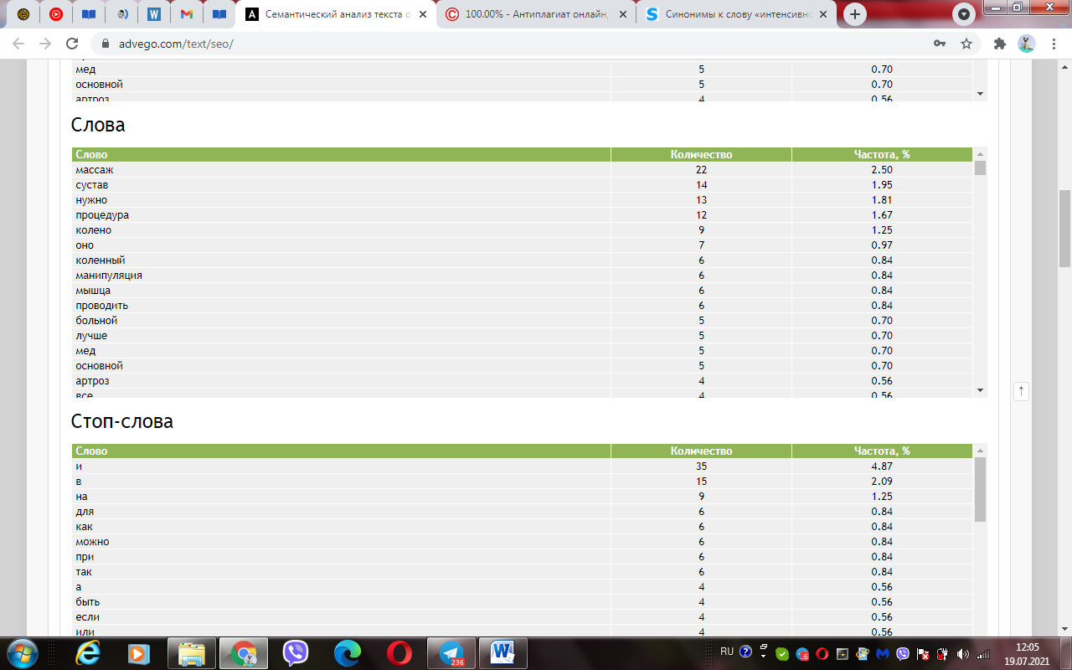

Как сократить нагрузку на спину во время беременности
Беременность – весьма особенный период в жизни женщины. Не только потому, что внутри растет новая жизнь, но и потому, что привычный ритм жизни и привычки приходится менять. Не секрет, что женщины в положении более уязвимы, особенно на поздних сроках. Так как же можно максимально предотвратить повреждения и помочь позвоночнику в этот период?
Большинство будущих мам жалуются на боль в позвоночнике уже после десятой недели беременности. В первую очередь, это происходит из-за смещения привычного центра тяжести и увеличения массы тела за счет роста плода. В среднем, за время вынашивания ребенка, женщины набирают до 20 килограмм веса, что существенно увеличивает напряжение на спину. Чем больше плод, тем больше смещается и точка опоры. Соответственно, для удержания равновесия, женщине приходится задействовать другую группу мышц, что существенно ухудшает и состояние позвоночника.
Весомым фактором является и изменение гормонального фона будущей матери. Особенно на последних сроках вырабатывается гормон релаксин. Он подготавливает организм матери к будущим родам, расслабляя связки и мышцы в теле. Повредить спину в такой момент очень просто.
Общие рекомендации по уменьшению напряжения
Несмотря на предрасположенность организма к травмам в период вынашивания плода, существуют универсальные советы по снижению нагрузки на позвоночник и избеганию повреждений:
- Нужно поддерживать набор веса в пределах нормы. Во время беременности женщины и так набирают большое количество веса за счет плода, однако если сверху будет набран еще и лишний вес, это явно скажется на позвоночнике.
- Носить удобную и устойчивую обувь, по возможности – отказаться от каблуков, или чтобы каблук был широким и не больше 3 см.
- Избегать длительного стояния. В таком положении крестцовые мышцы перенапрягаются.
- Приобрести твердый матрас для сна, или положить доски под мягкий. Вставая с постели, нельзя переворачиваться на бок.
- Избегать высокого поднятия рук. Если нужно сделать какую-то работу на высоте, лучше взять стремянку.
- Если есть предрасположенность к болям и болезням спины или слабый тонус мышц, следует обсудить вариант ношения пояса для беременных с врачом.
- Избегать длительных наклонов, как при подметании, мойке полов и т.п.
- Не поднимать тяжести, детей, не делать резких движений.

Как избежать болей в позвоночнике?
К сожалению, кроме жалоб на усталость, часто девушки в положении жалуются и на боль в позвоночнике. Однако этого можно избежать, следуя рекомендациям:
- Не ставить ногу на ногу. Данное положение вредно и для обычного человека, а для женщины в положении - тем более. Может возникнуть тазовый прогиб и резкая боль.
- Масса сумки не должна быть более 3 килограммов. Если ее вес превышает допустимый, лучше распределить его равномерно, переложив часть вещей в пакет/рюкзак.
- В случае, когда приходится постоянно носить вес более 4 килограммов, лучше приобрести рюкзак, который прикрепляется широкими лямками к груди, спине и плечам. Такая конструкция даст более хорошее распределение груза по телу.
- Если распределить все невозможно, нужно поочередно перемещать пакет из одной руки в другую каждые две минуты.
- Поднимать пакеты лучше приседая с ровной спиной, как спортсмены в зале. Либо наклоняться за ними, но тоже только с выпрямленной спиной, с поднятой головой.
- Для женщин с поздней беременностью, лучше приобрести сумку с колесиками.
- Важно еще правильно держать сумки. Сжимая руку в кулак, при переноске пакетов, тыльная сторона руки должна смотреть вперед. Плечи нужно распрямить и подать немного назад. Это существенно обезопасит и облегчит процесс переноски вещей.
- Если нужно перенести какую-то тяжелую вещь с одного места на другое, лучше присесть на корточки, прижать предмет к груди, встать и перенести вещь. Ни в коем случае не нести ничего на вытянутых руках.
- Выходя за покупками, лучше надеть удобную обувь не на каблуках. Потому что они и так смещают центр тяжести, а если еще учесть вес плода и продуктов.
- После какой-либо нагрузки следует снять напряжение: потянуться, подняв руки вверх, или принять горизонтальное положение.
Зачем нужен бандаж и как его носить?
Бандаж помогает беременным девушкам сократить нагрузку на позвоночник. Бандаж следует надевать сутра и носить на протяжении всего дня.
Основные показания к применению бандажа:
- Поддержка живота.
- Предотвращение растяжения мышц брюшной полости.
- Сокращение напряжения и боли в пояснице.
- Уменьшение срока реабилитации мышц живота после рождения малыша.
Особенности проведения массажных процедур для беременных женщин
С напряжением и болевыми ощущениями в спине и позвоночнике хорошо справляется массаж. Он расслабляет мышцы спины и способствует хорошему самочувствию всего организма, улучшая обмен веществ и кровообращение.
У беременных женщин спина особо уязвима, и массажные процедуры здорово помогают облегчить это состояние. Однако прежде, чем делать массаж, нужно тщательно изучить противопоказания и особенности этой процедуры.
Особенности и нюансы проведения массажа:
- Первое, что следует сделать – проконсультироваться о протекании развития плода с гинекологом. Если все в норме, можно записываться на процедуру.
- Особых ограничений в технике массажа нет, единственное, чего нужно избегать – область живота. Также все движения должны быть плавными и аккуратными. И, естественно, положение женщины должно быть таким, чтобы не происходило сдавливание брюшной полости.
- Массаж не должен продолжаться более получаса.
Противопоказания к проведению мануальной терапии:
- Тяжелая форма токсикоза.
- Болезни кожных покровов.
- Астматические заболевания.
- Опасность прерывания беременности.
- Любые виды новообразований.
- Воспаление органов в малом тазу.
- Жар, лихорадка.
- Вирусные инфекции.
https://text.ru/antiplagiat/60f55e6a56912
